2011年4月高等教育自学考试全国统一命题考试
现代教育技术试卷
（课程代码00413）
一、单项选择题(本大题共20小题，每小题1分，共20分)
1．通常非投影视觉材料展示的平面类型包括
A.黑板、布板、多用途板、挂图和翻转板
B.布板、多用途板、挂图和翻转板
C.黑板、布板、多用途板和翻转板
D.黑板、多用途板、翻转板
2．照相机的光孔大小是由光圈系数表示的
A.数字越小，光圈越小
B.数字越大，景深越小[本科目答案页面导航：http://zk.ikaoti.cn/zikao.htm]
C.数字越大，快门越快
D.数字越大，光圈越小
3．在电影或电视中虽然人们看到的是一段的时间场景，但是活动图像仍能让人们确信目击了某个事件的整个过程，这是运用了活动图像的 特性。
A.空间的操作[最新年份咨询qq593777558]
B.时间的变换
C.时间的压缩
D.时间的扩展
4．美国AECT的1994年定义明确指出，教学技术的研究目的是
A.开发教学资源
B.研究教学策略
C.提高教学水平
D.促进学习
5． 是计算机多媒体教学应用的优点之一。
A.软件编制投入较小
B.不需多领域的专家的协作
C.提供资源丰富的教学环境
D.不需要更好的开发模式
6． 为一组台式计算机和其他设备，在物理地址上彼此相隔不远，以允许用户相互通信和共享诸如打印机和存储设备之类的计算资源的方式互连在一起的系统。
A.局域网
B.广域网
C.城域网
D.互联网
7．设计静态视觉材料时，白色背景下宜采用 图像和文字。[本科目答案页面导航：http://zk.ikaoti.cn/zikao.htm]
A.黄色
B.灰色
C.白色
D.深蓝色
8．人类交际活动中，最基本、最重要的一种传播媒体是
A.文字
B.语言
C.电视
D.网络
9．在模式中，传播被描述为一种直线性的单向过程。
A.香农-韦弗
B.香农-施拉姆
C.施拉姆的循环模式
D.贝罗模式
10．贝罗模式把传播过程的要素分解为 个基本要素。
A.三
B.四
C.五
D.六
11．认为媒体是人体的延伸的研究者是[[微信公众号：ikaoti]
A.香农
B.施拉姆
C.麦克卢汉
D.贝尔[本科目答案页面导航：http://zk.ikaoti.cn/zikao.htm]
12．大多数情况下，要比较学生或对学生排名次，常使用
A.前置评定
B.标准参照评定
C.常模参照评定
D.后置评定
13．大多数情况下，要确定学生的能力，往往使用
A.常模参照评定
B.标准参照评定
C.后置评定
D.前置评定
14．一套测试工具确实测量到了想要评定或测量的东西，我们称它的 高。[[微信公众号：ikaoti]
A.信度
B.效度
C.准确性
D.可行性
15．对学生在开始学习特定学习内容时进行的相关知识和技能的测试，我们称为
A.入门技能评定
B.前置评定
C.后置评定
D.初始能办评定
16．录音材料的录制和编辑可以都在录音机上进行。录制通常采用 录音和线路录音两种方式。
A.扬声器
B.传声器
C.扩音器
D.混响器
17．使用机内现成的传声器进行现场录音，只要把机内传声器对着声源，同时按下录音键和
即可录制。
A.暂停键
B.停止键
C.倒带键
D.放音键
18．通过线路输入进行录音，只要将信号源设备的“ ”插口与录音机的“线路输入”插口用带有相应插头的音频线对接起来就可进行录制。
A.线路输入
B.线路输出
C.视频输入
D.音频输入
19．依据各类媒体所提供的学习经验的抽象程度作了系统的分类，并概括了应用原则的人是
A.奥苏贝尔
B.斯金纳
C.戴尔
D.布鲁纳
20．情感领域的教育目标分类的依据是
A.价值内化的程度
B.情感的高尚程度
C.情感的接受程度
D.情感的复杂程度[最新年份咨询qq593777558]
二、多项选择题(本大题共10小题，每小题2分，共20分)
在每不题列出的五个备选项中至少有两个是符合题目要求的，请将其代码填写在题后的
21．作为教学媒体，图片已被广泛用于各种层次的教学和培训中，其优点是
A.逼真的静止图像
B.使用简便
C.价格低廉
D.可以展示立体图形E．可以展现动态物体
22．幻灯机的光学系统主要由 等组成。
A.凸透镜
B.聚光镜
C.隔热玻璃
D.光源E．反光碗
23．16毫米电影放映机的基本结构由 和电路四部分所组成。
A.投影器
B.放映光学系统[本科目答案页面导航：http://zk.ikaoti.cn/zikao.htm]
C.电荷耦合器件
D.传动输片部分E．还音扩音部分
24．按照表现形式的不同，教育电视节目的类型可以分为
A.讲授型
B.单片型
C.图解型
D.表演型E．复合型
25．在超媒体系统中，学习者不仅可以访问相关的文本材料而且能够访问
A.声音
B.图形
C.图像
D.无线广播系统E．卫星电视系统
26．视觉文化能创作视觉图像来作为有效交流的工具并能用视觉图像准确表达自己的思想。
这种技能被称为
A.解码
B.编码
C.读码
D.创造视觉材料E．译码
27．语言媒体的主要功能是
A.增强信息表达能力的功能
B.表达思想的功能
C.符号的功能
D.促进思维的功能E．交流传播功能
28．传播过程中的要素包括
A.传播者
B.信息
C.媒体
D.接受者E．效果
29．关于“前置评定”的信息正确的是
A.可用来告诉学生学习目标
B.开始在教学之前
C.可用来引起学生注意
D.可用来确定学习内容
E．为教学提供依据
30．关于“后置评定”的信息正确的是
A.发生在学习之后
B.评定学生是否达到目标
C.可用来确定教学成功与否
D.了解教学中的问题
E．属于标准参照评定
三、名词解释题(本大题共5小题，每小题2分，共10分)
31．视觉文化
32．教学媒体
33．标准参照评定
34.教学设计过程的模式
35．角色扮演
四、填图题(本大题共2小题，每小题5分，共10分)[最新年份咨询qq593777558]
36．下图给出了两台录像机A与B背面的射频及视、音频输入或输出端口，当把A用作放像机，B用作录像机，采用视音频连接方式复制节目时，请通过连线正确连接放像机和录像机。
HYPERLINK "http://zk.ikaoti.cn/zikao.htm" 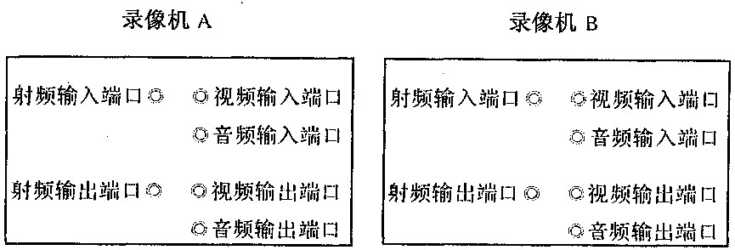
37．下图给出了五种电视传播系统，请正确连线标出五种电视传播系统的名称。
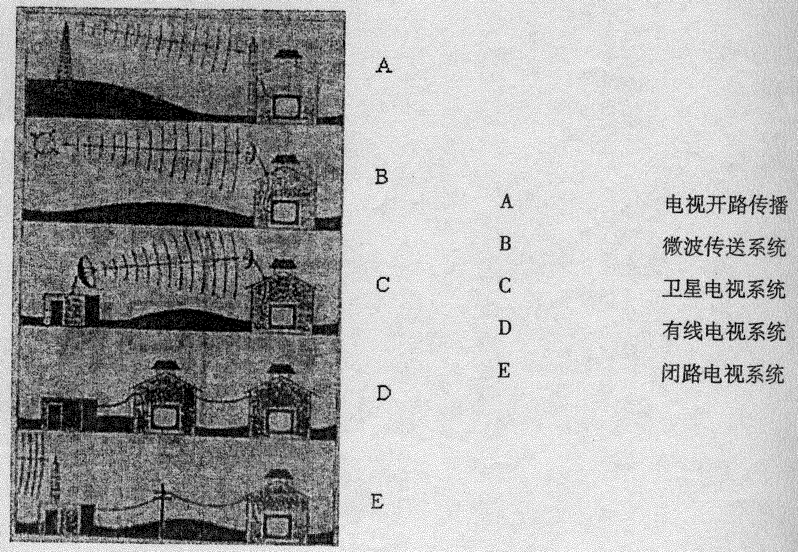
五、简答题(本大题共3小题，每小题5分，共15分)
38．使用投影教学有哪些优点?
39．活动图像媒体有哪些优点?
40．电子传播媒体用于教育的优越性有哪些?
六、论述题(本大题10分)
41．试述“小组相互作用”教学组织形式的优点及不足。
七、综合题(本大题15分)
42．作为一名教师，您将如何对课堂教学的学习内容进行分析?您如何对教学内容进行组织
以便于学生的学习与掌握?

